班级动态(3.25)
一、来园基本情况
来园人数：应到23人，实到22人，1人事假。
姓名 | 来园情绪 | 自主  签到 | 自主早点 | 姓名 | 来园情绪 | 自主  签到 | 自主早点
吴玥兮 | √ | √ | √ | 周荣安 | √ | √ | √
承芮伊 | √ | √ | √ | 徐一凯 | √ | √ | 来园较晚
常祈安 | √ | √ | √ | 范宥泽 | √ | √ | √
李舒扬 | √ | √ | √ | 杨承明 | √ | √ | √
郑宇函 | √ | √ | √ | 潘言恩 | √ | √ | √
左晨昕 | 请假 | 请假 | 请假 | 吴梓溪 | √ | √ | √
王芷柠 | √ | √ | √ | 莫梓涵 | √ | √ | √
程墨桐 | √ | √ | √ | 王天乐 | √ | √ | √
陈望舒 | √ | √ | √ | 严子沐 | √ | √ | √
卢欣悦 | √ | √ | √ | 鲍伽一 | √ | √ | √
李一诺 | √ | √ | √ | 周子沐 | √ | √ | √
王劲霖 | √ | √ | 未喝牛奶
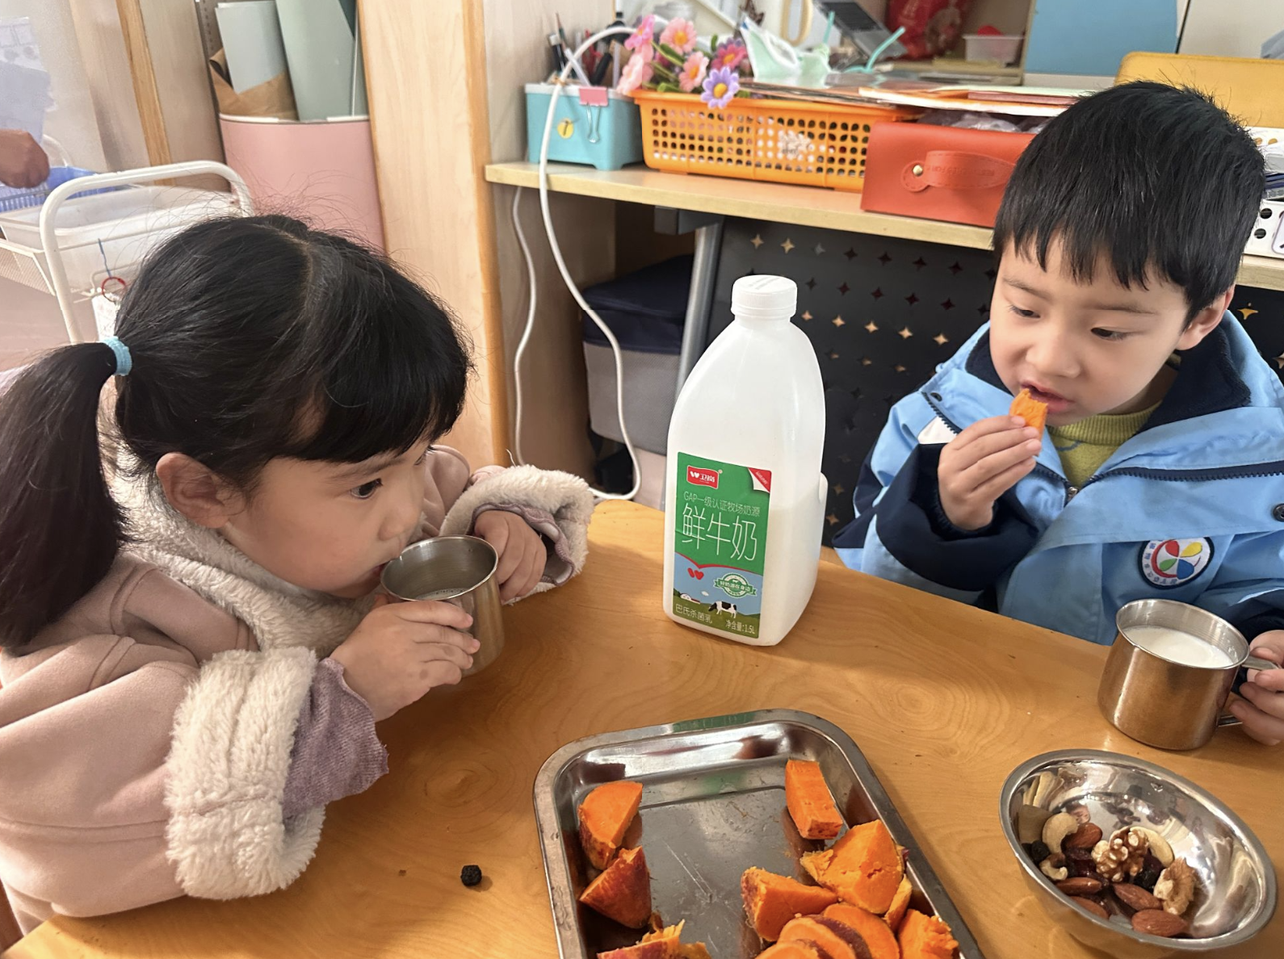 | 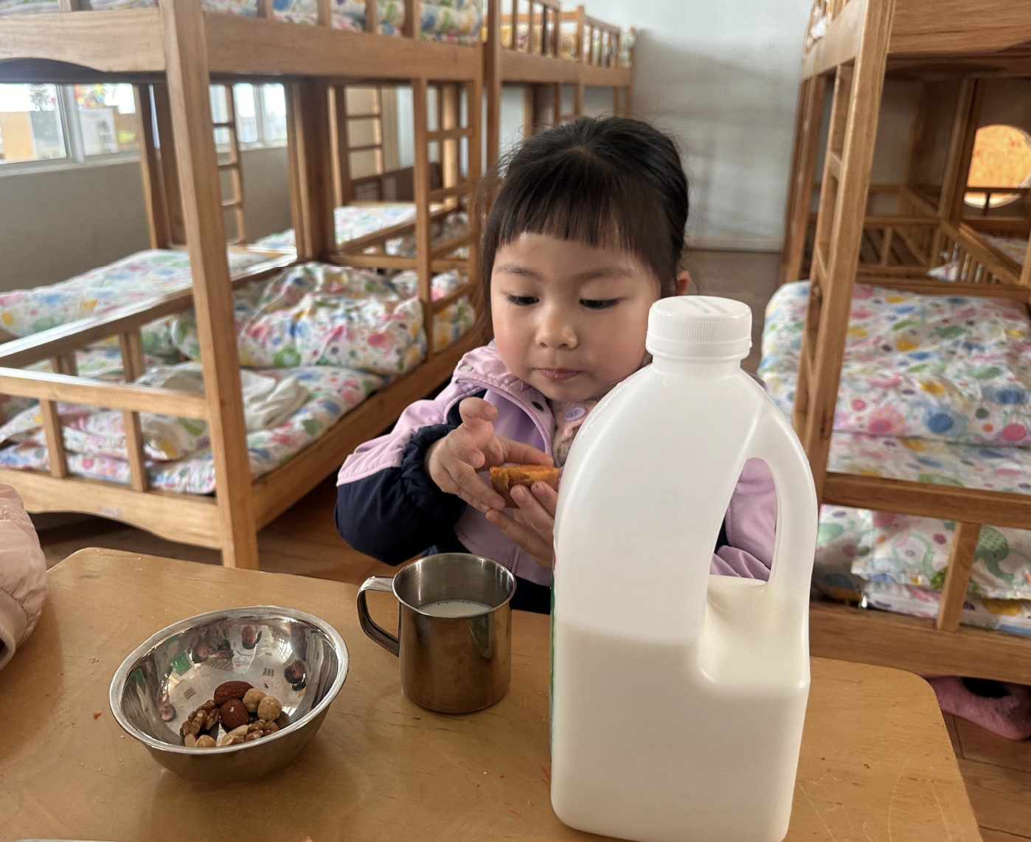 | 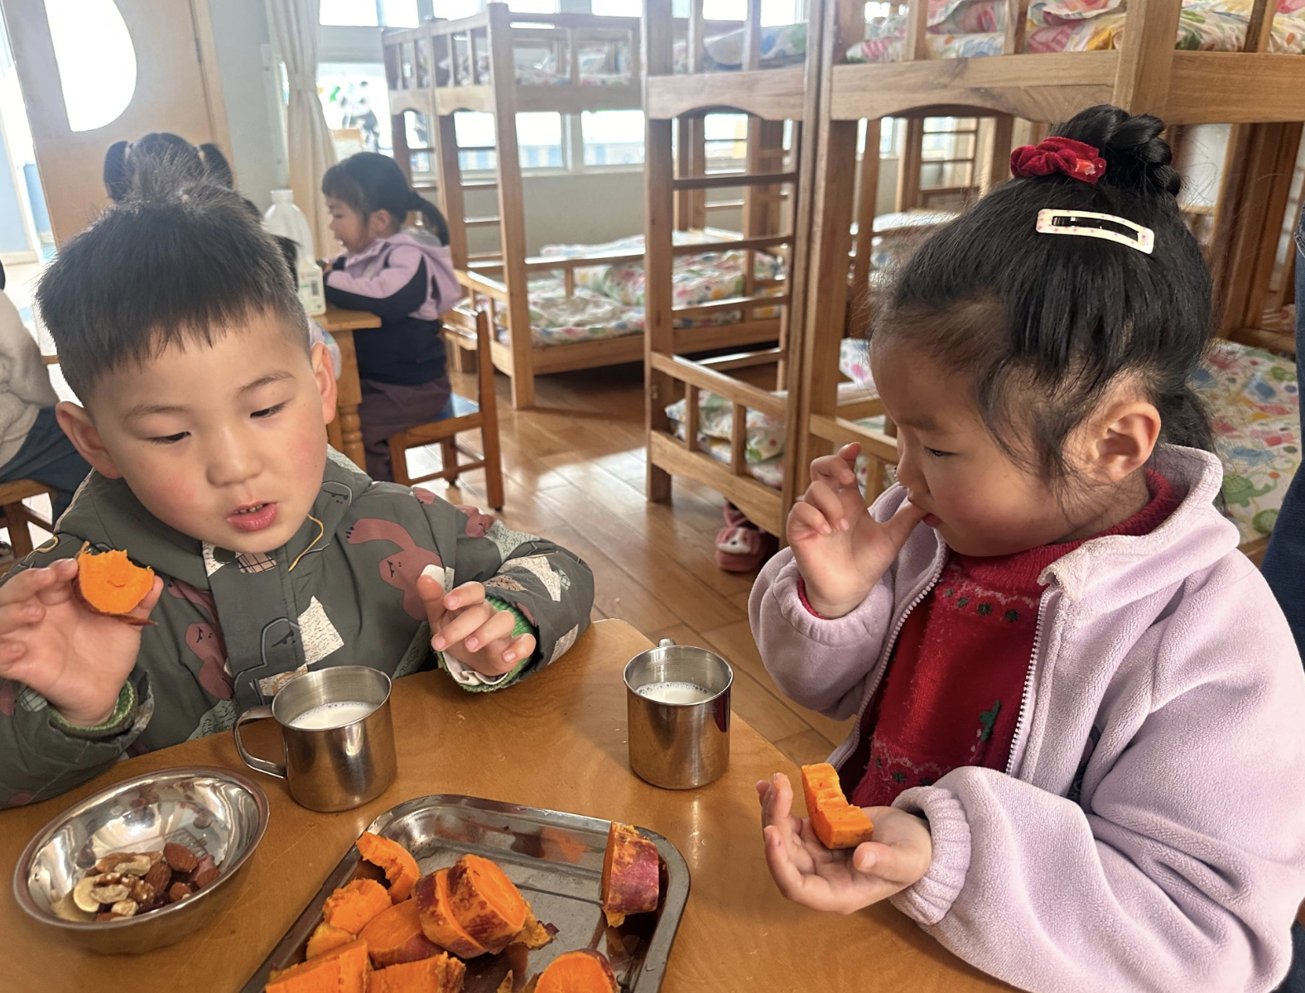
二、区域游戏
区域游戏时间，宝贝们围绕“春天”主题，自主走进各个区域，在探索与创作中感受春日美好，度过了充实又快乐的时光。
美工区里，俨然变成了一片春日小天地，孩子们化身小小艺术家，专注地进行创作。有的宝贝用彩纸、黏土、亮片，精心制作出色彩斑斓的蝴蝶，轻轻粘贴翅膀、勾勒花纹，每一只蝴蝶都栩栩如生，仿佛下一秒就要翩翩起舞；有的宝贝拿起画笔，描绘出充满童趣的花车，五颜六色的花朵、精致的车轮，一笔一划都藏着对春天的喜爱；还有的宝贝动手制作春日相框，用彩笔装饰边框，搭配可爱的春日贴纸，认真又专注，每一件作品都充满了童真与创意，承载着孩子们对春天的美好想象。
益智区里，宝贝们围坐在一起，兴致勃勃地玩起了“花花成长棋”。大家认真遵守游戏规则，轮流掷骰子、走棋子，在游戏中了解花朵从种子到开花的生长过程，不仅锻炼了观察力、专注力和逻辑思维能力，还在互动中学会了互相谦让、耐心等待，体验到了合作游戏的快乐。
整个区域游戏过程中，孩子们自由选择、大胆尝试、友好互动，在玩中学、学中乐，不仅锻炼了动手能力、思维能力和交往能力，更在创作与游戏中，真切感受到了春天的美好，收获了自信与成长，每一个专注的小身影，都是今天最动人的风景。。
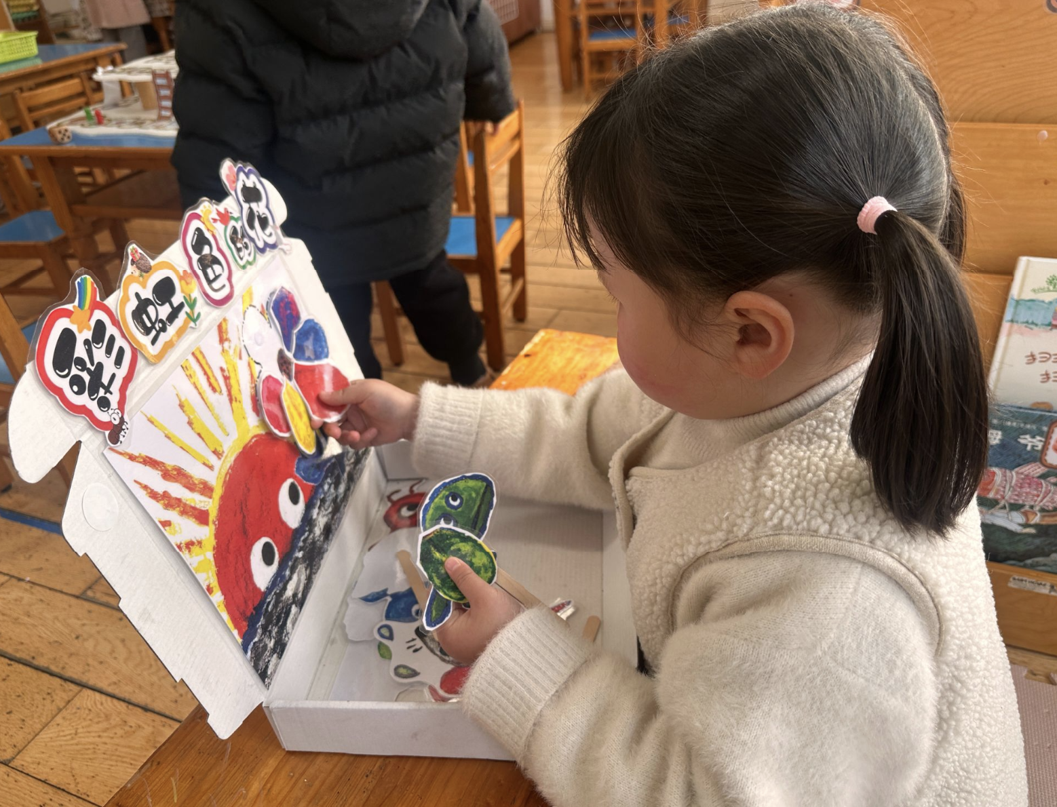 | 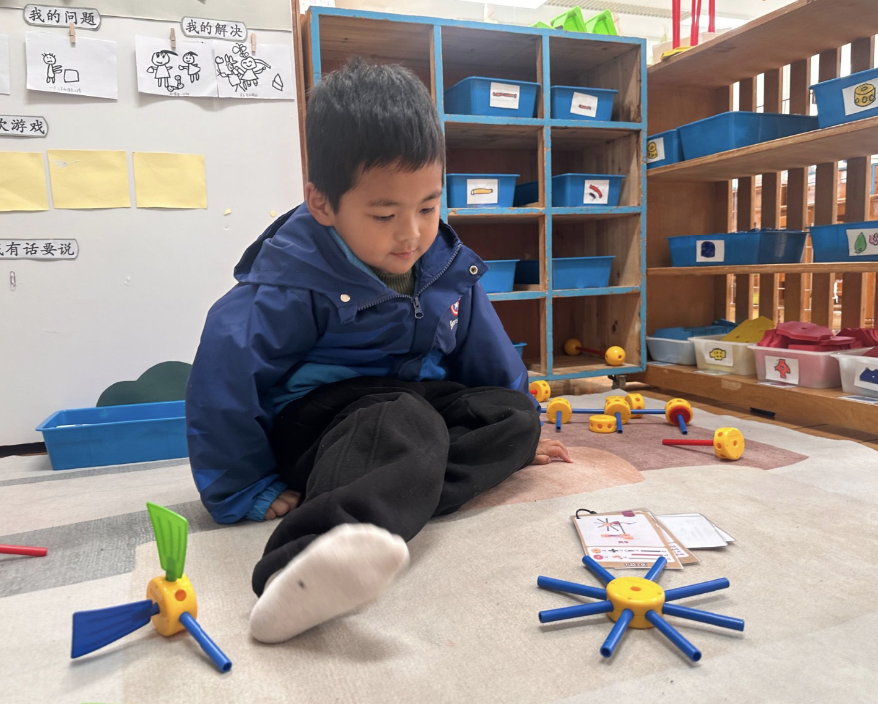 | 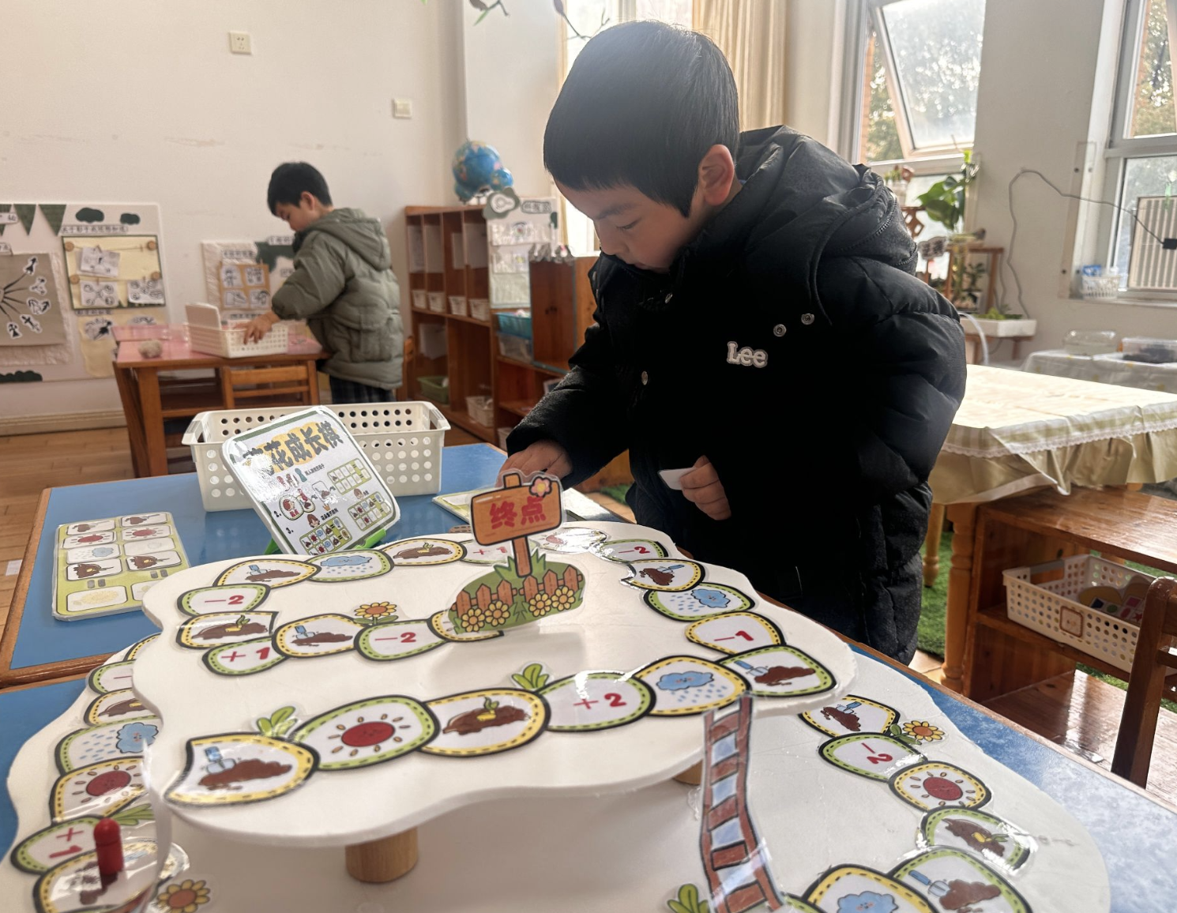
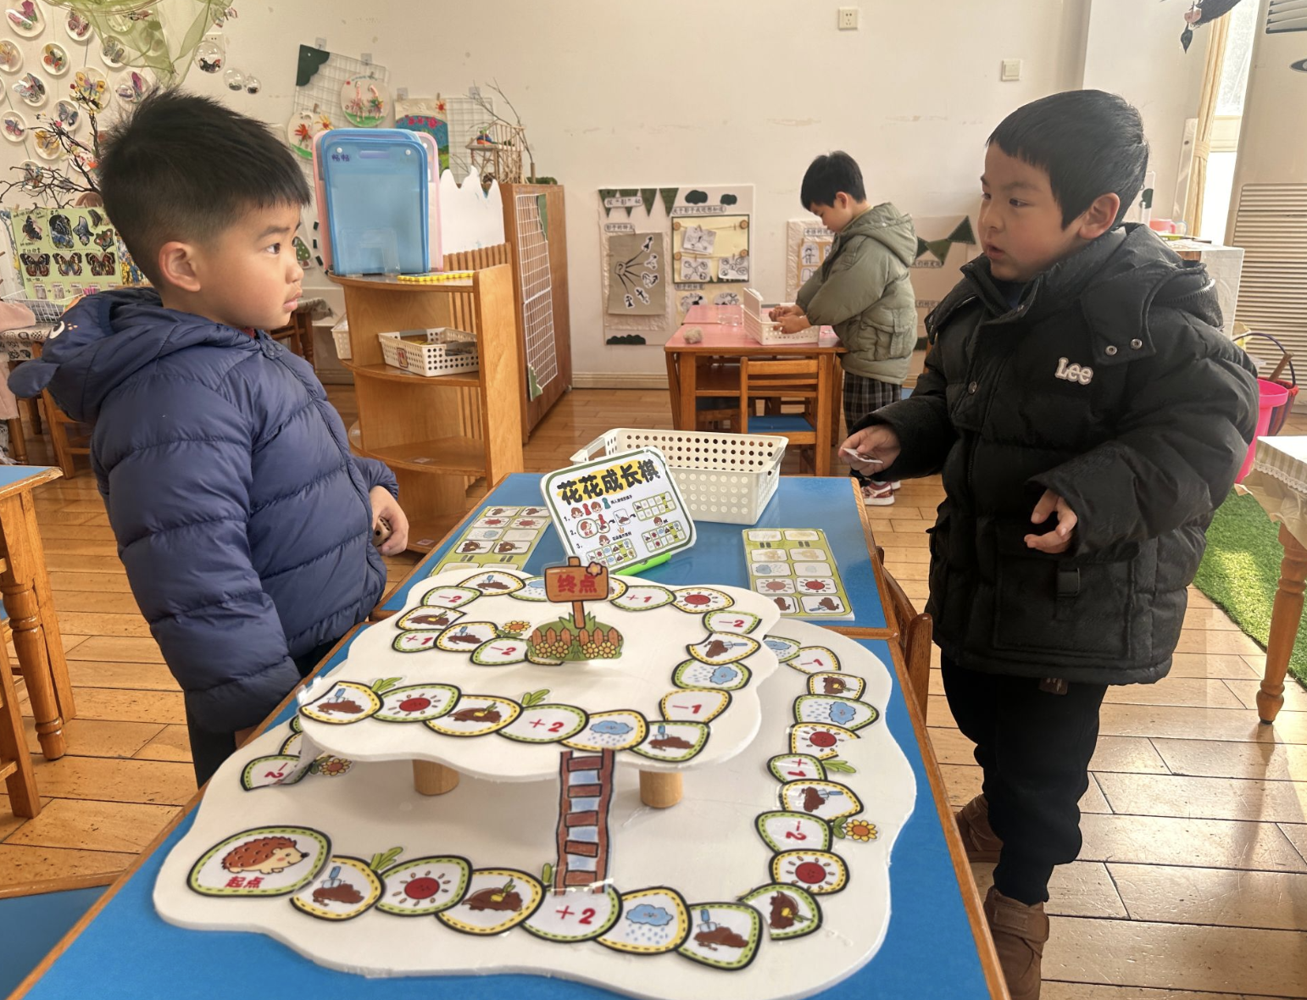 | 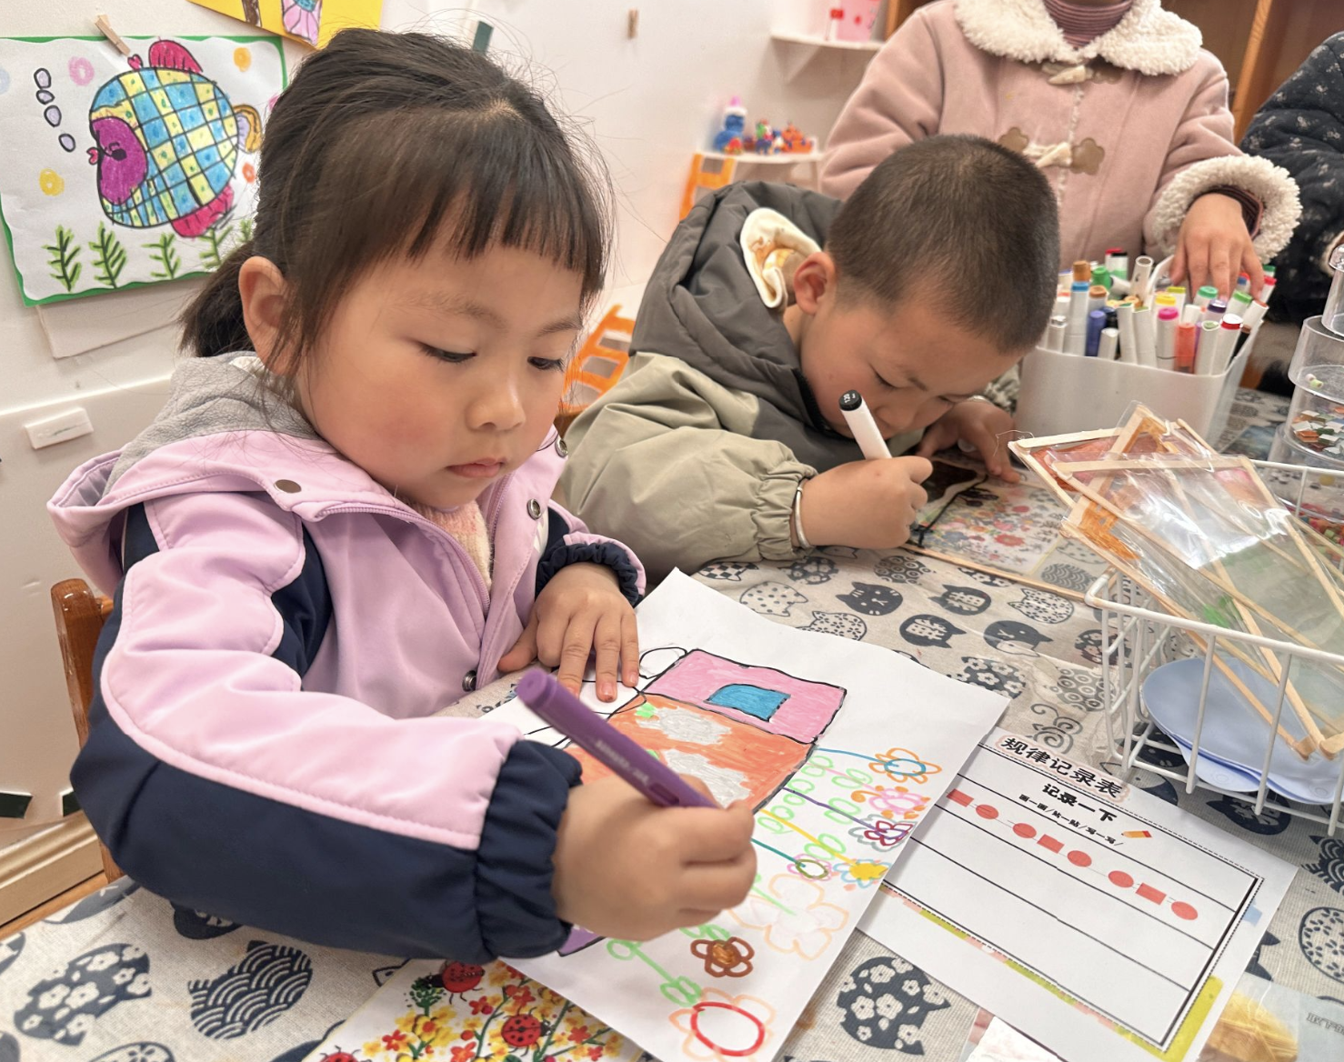 | 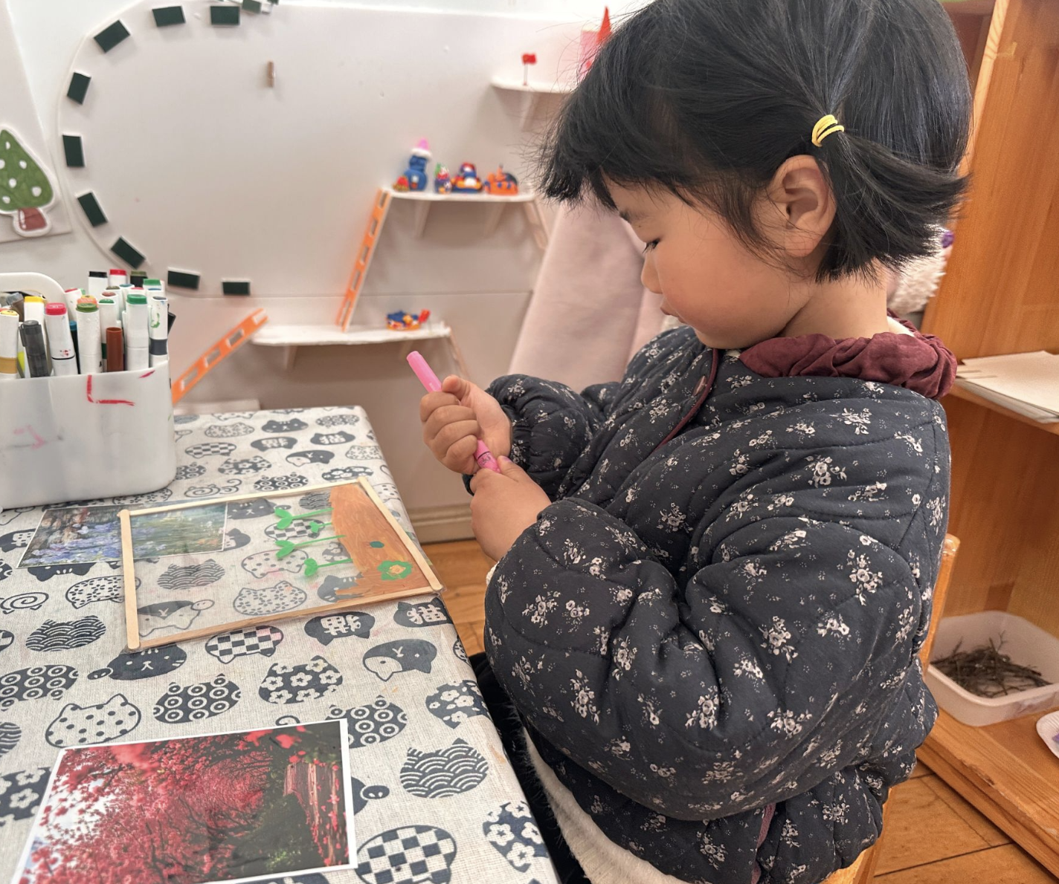
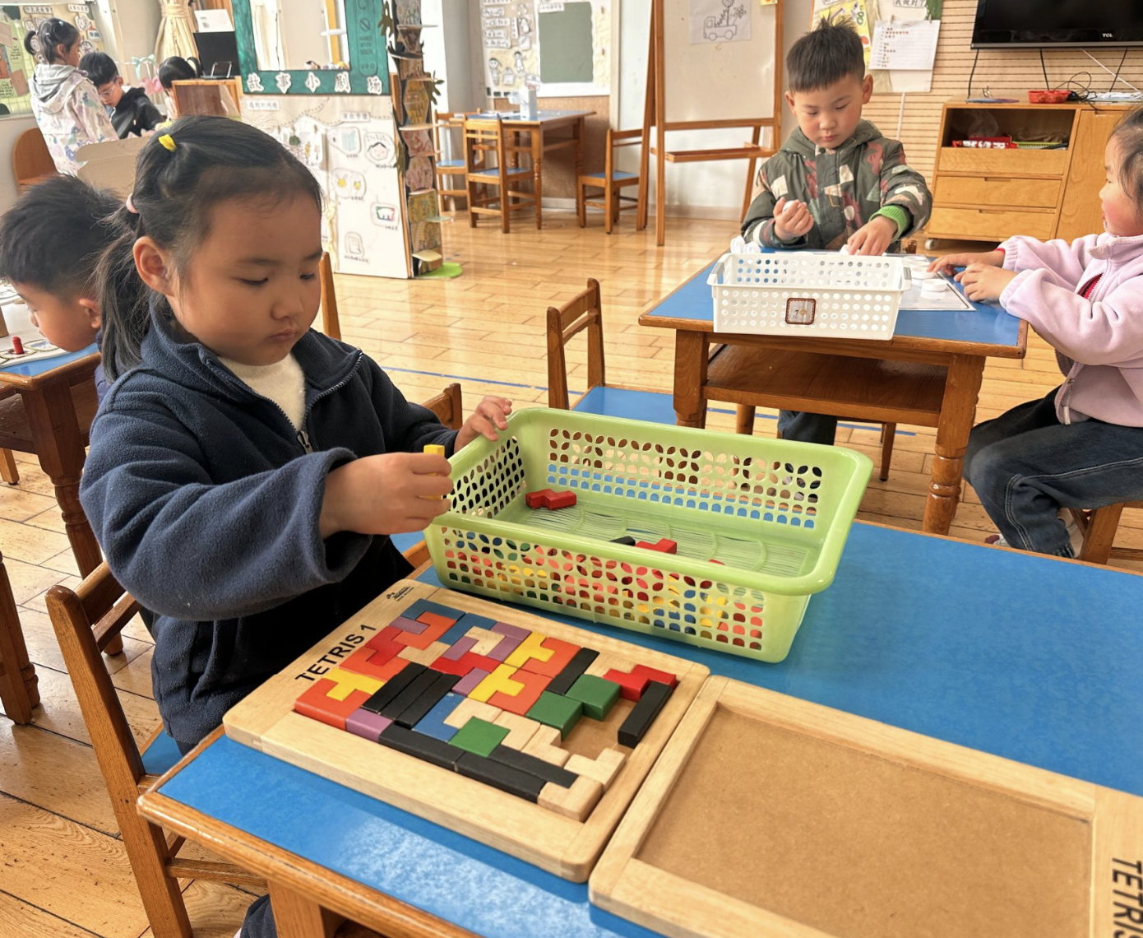 | 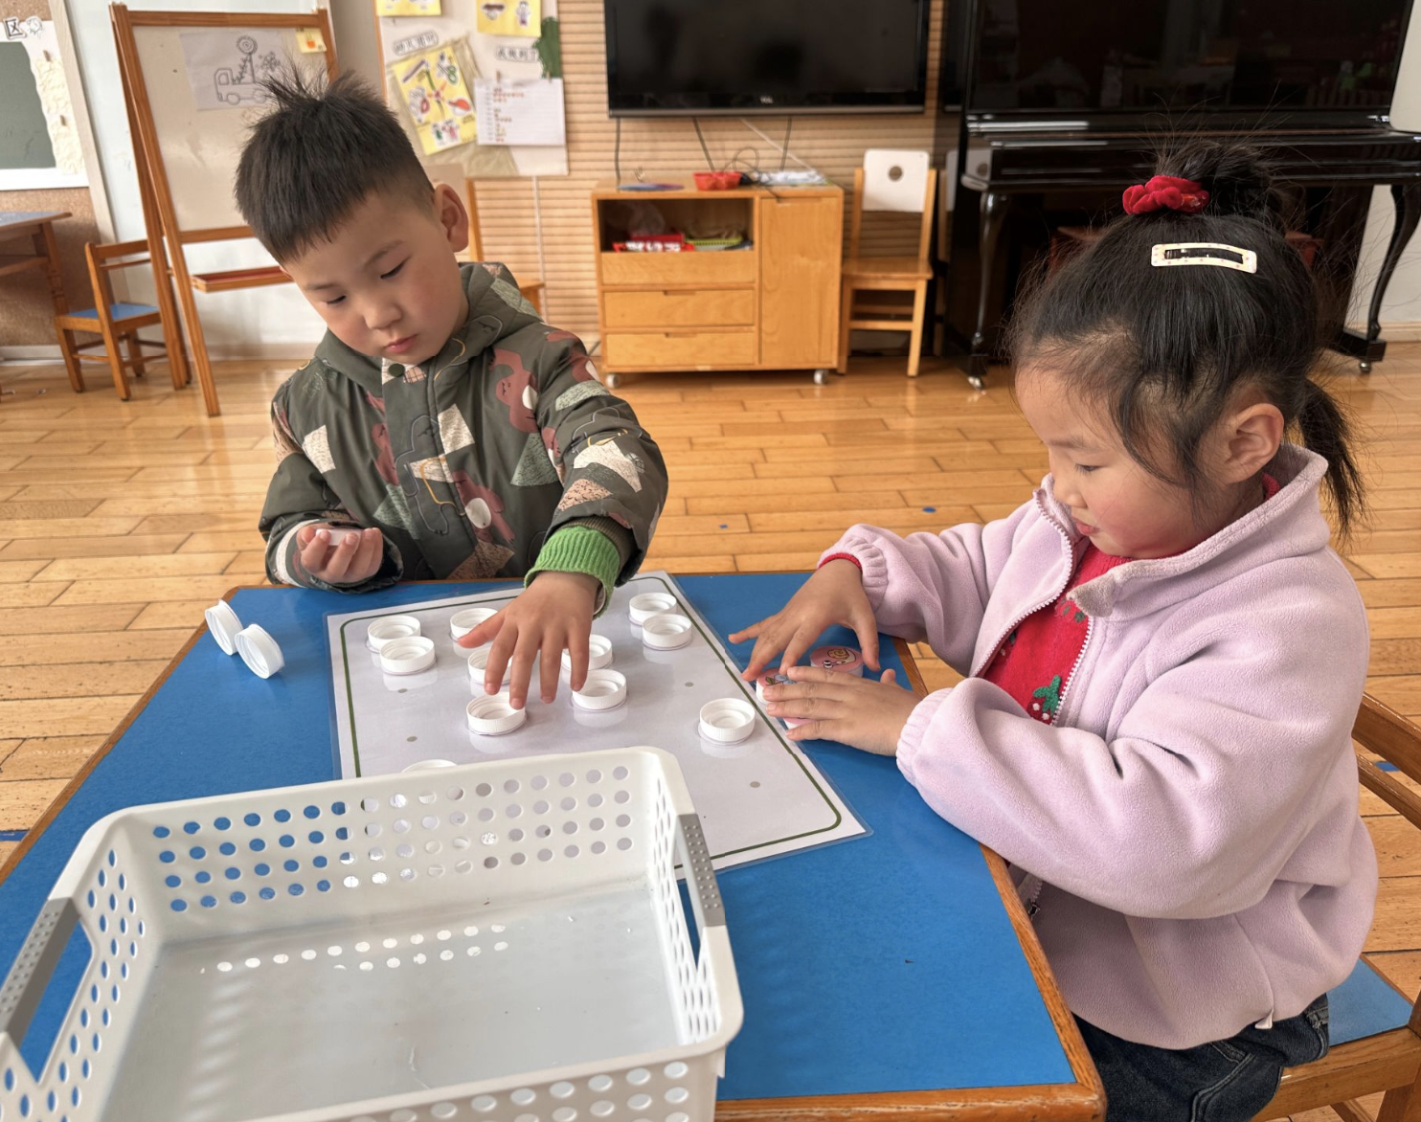 | 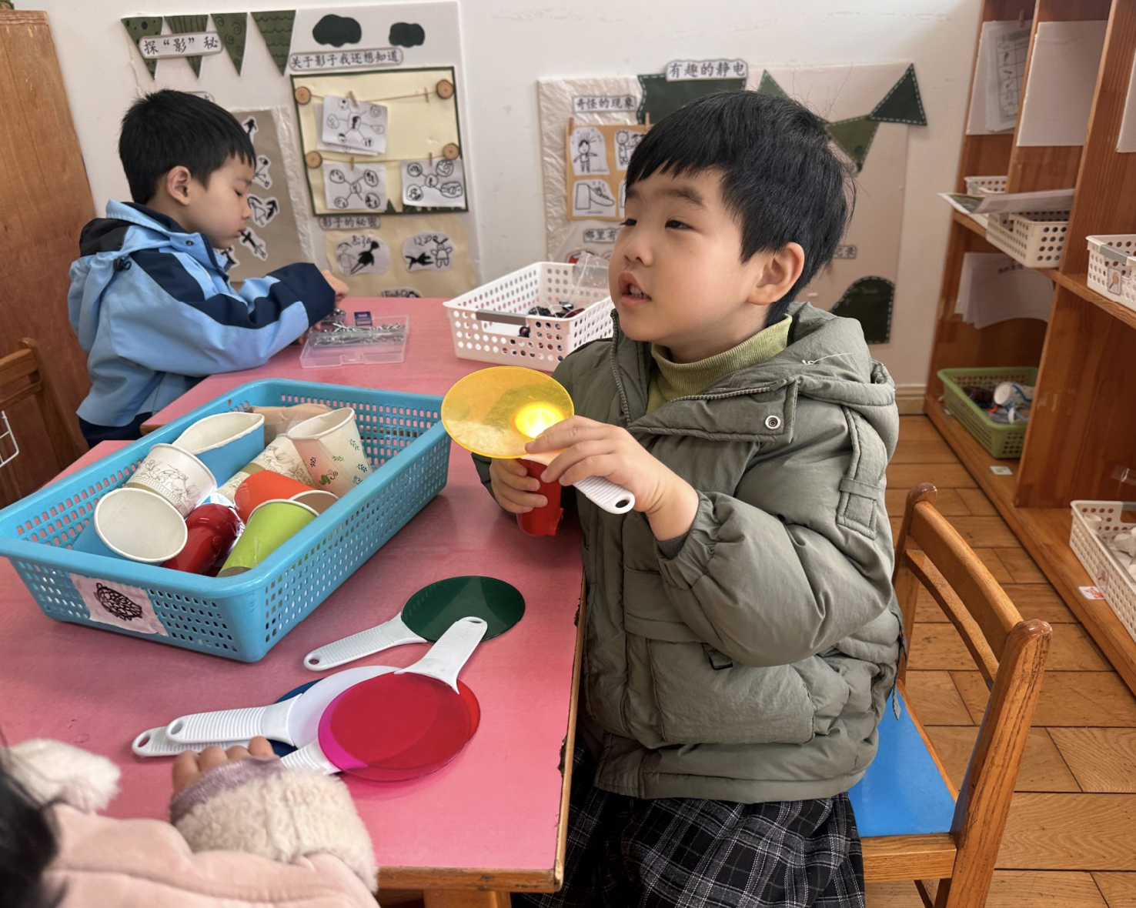

- 户外活动
阳光正好，孩子们排着整齐的队伍，有序等待、轮流玩耍，一张张笑脸在阳光下格外灿烂。大家小心翼翼地爬上滑梯，张开双臂，体验着滑下来的快乐，欢声笑语传遍了整个操场。无论是美工区的春日创意创作、集体活动中的春日益智玩具介绍与探索，还是滑滑梯户外活动，都让孩子们在轻松愉悦的氛围中收获满满。孩子们自由选择、大胆尝试、友好互动，在玩中学、学中乐，不仅锻炼了动手能力、思维能力、交往能力和表达能力，还增强了身体素质，真切感受到了春天的美好，收获了自信、成就感与成长，每一个专注又欢快的小身影，都是今天最动人的风景。
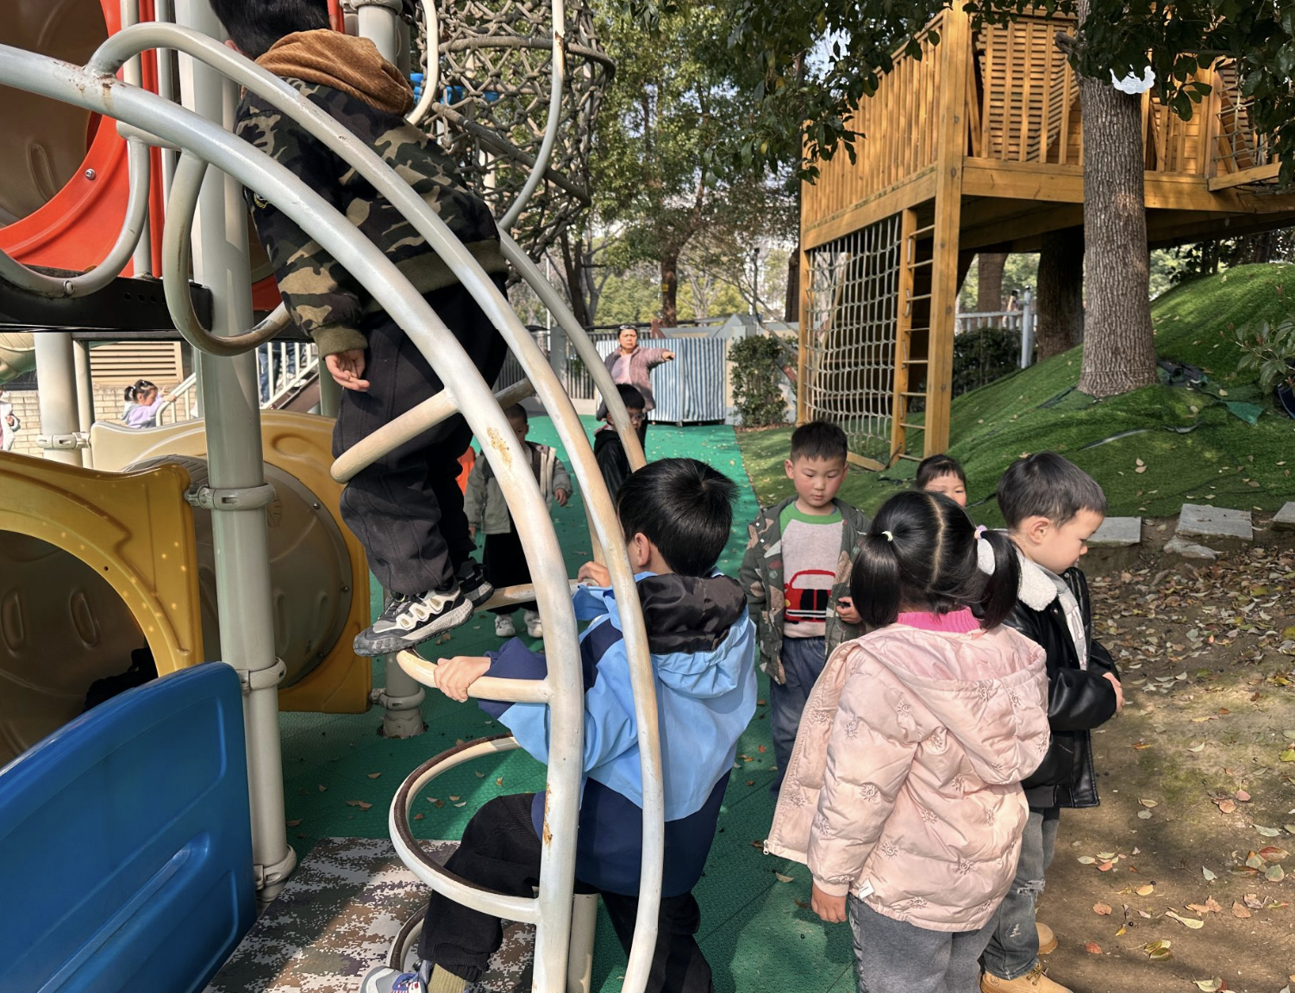 | 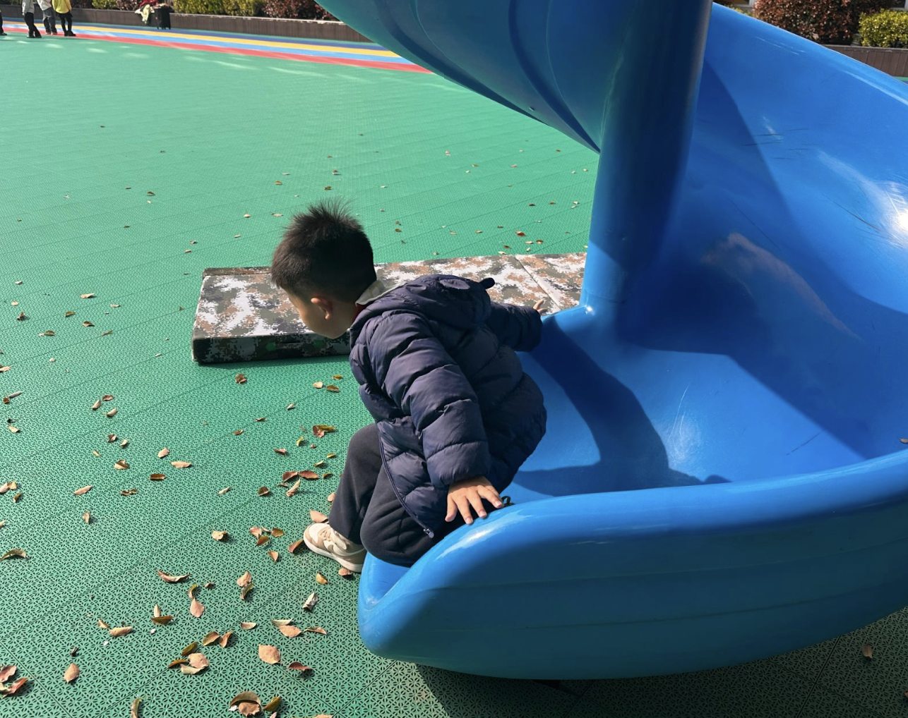 | 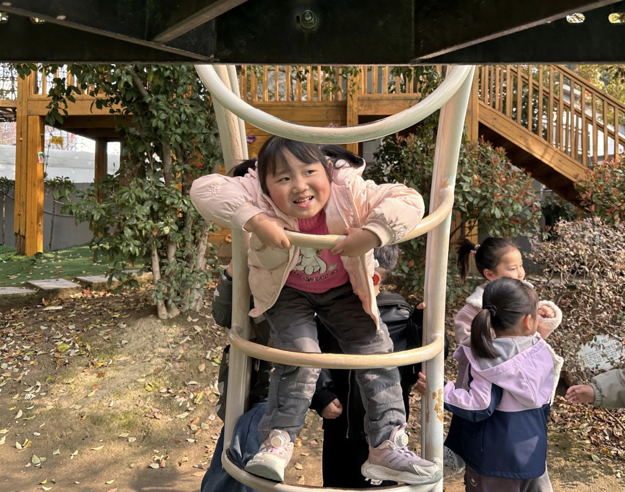
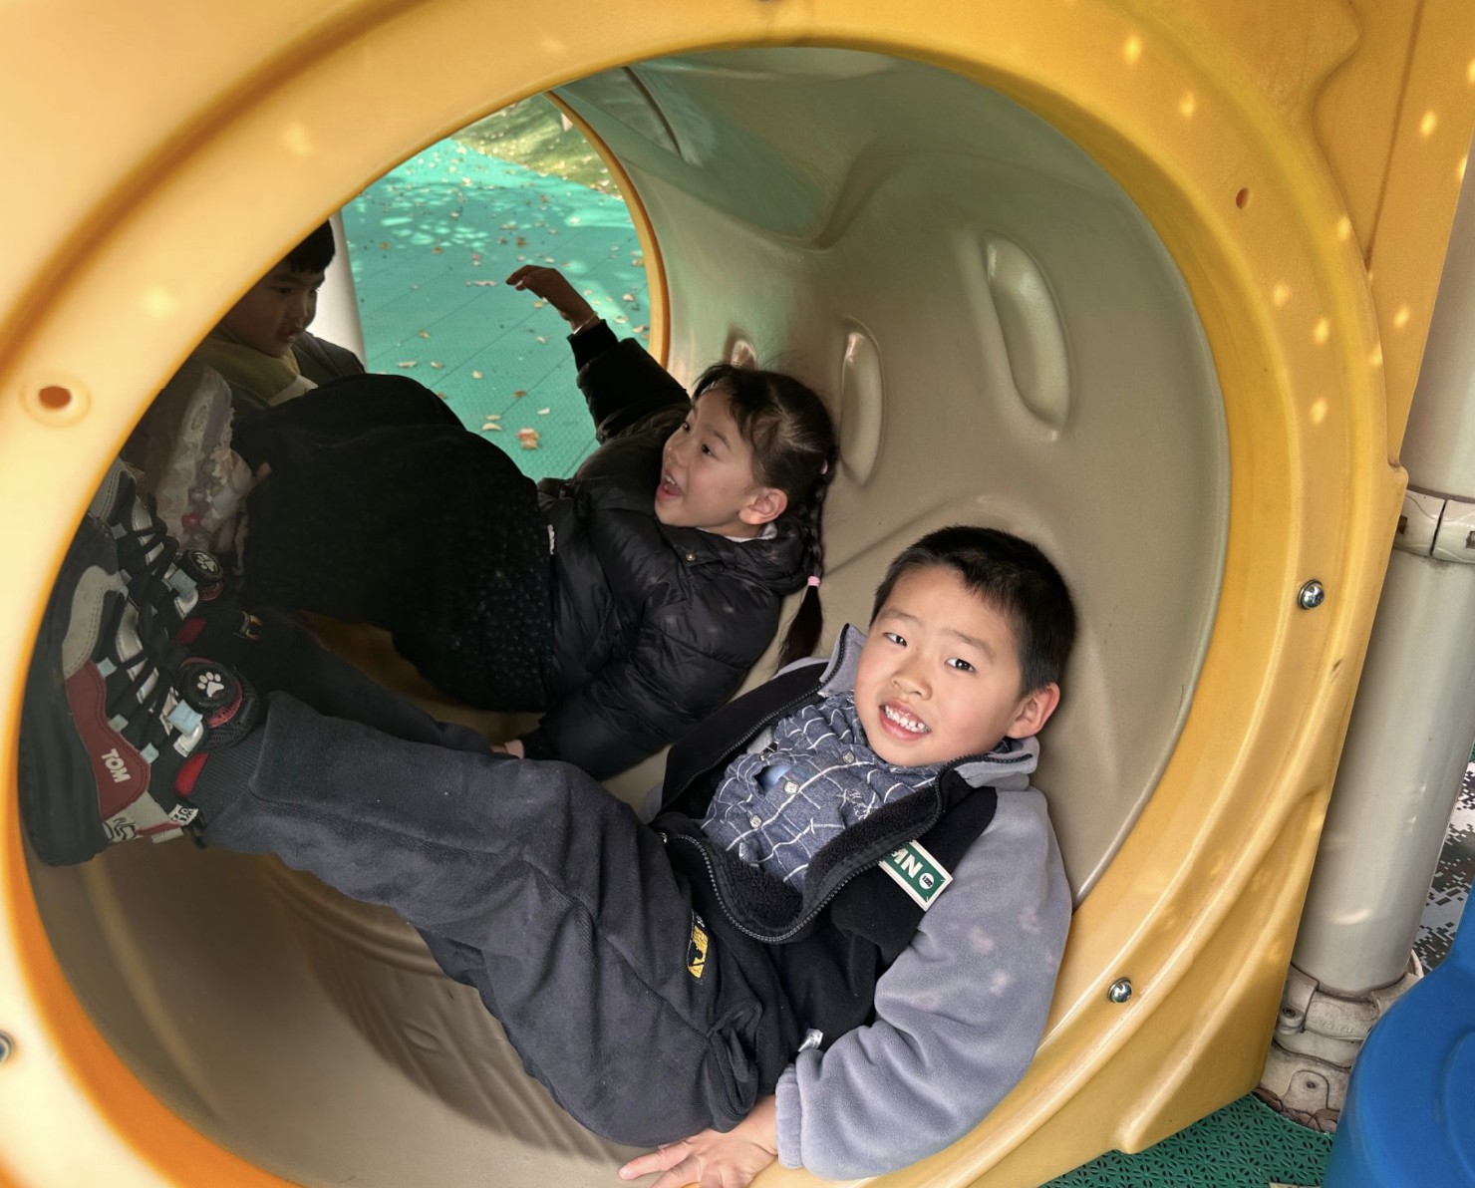 | 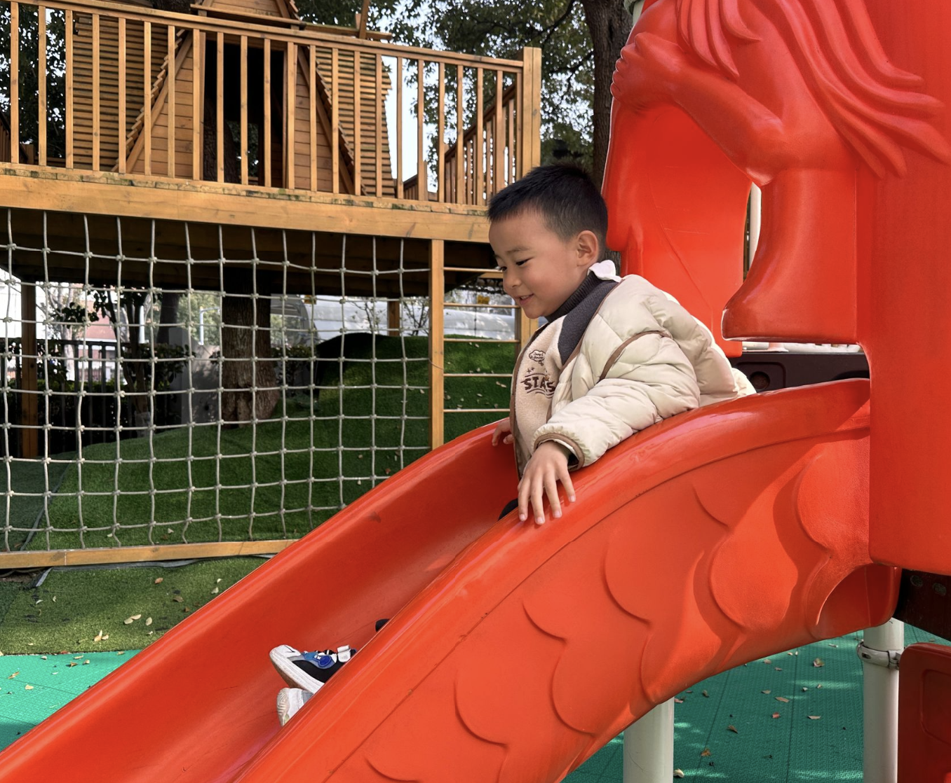 | 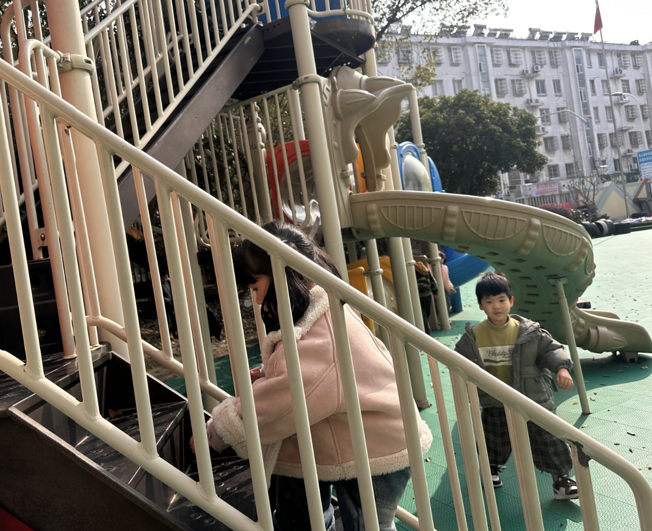
四、集体活动
今天我们还开展了集体活动，和宝贝们一起走进春日益智玩具的世界，共同探索、介绍自制的春日益智玩具，感受春日与游戏结合的乐趣。集体活动中，孩子们积极举手、大胆分享，整个集体活动与益智区探索相结合，不仅让孩子们深入了解了春日的植物特征，锻炼了观察力、专注力，还培养了孩子们的表达能力、分享意识，让大家在集体互动中学会互相谦让、耐心等待，体验到了合作游戏与大胆分享的快乐！
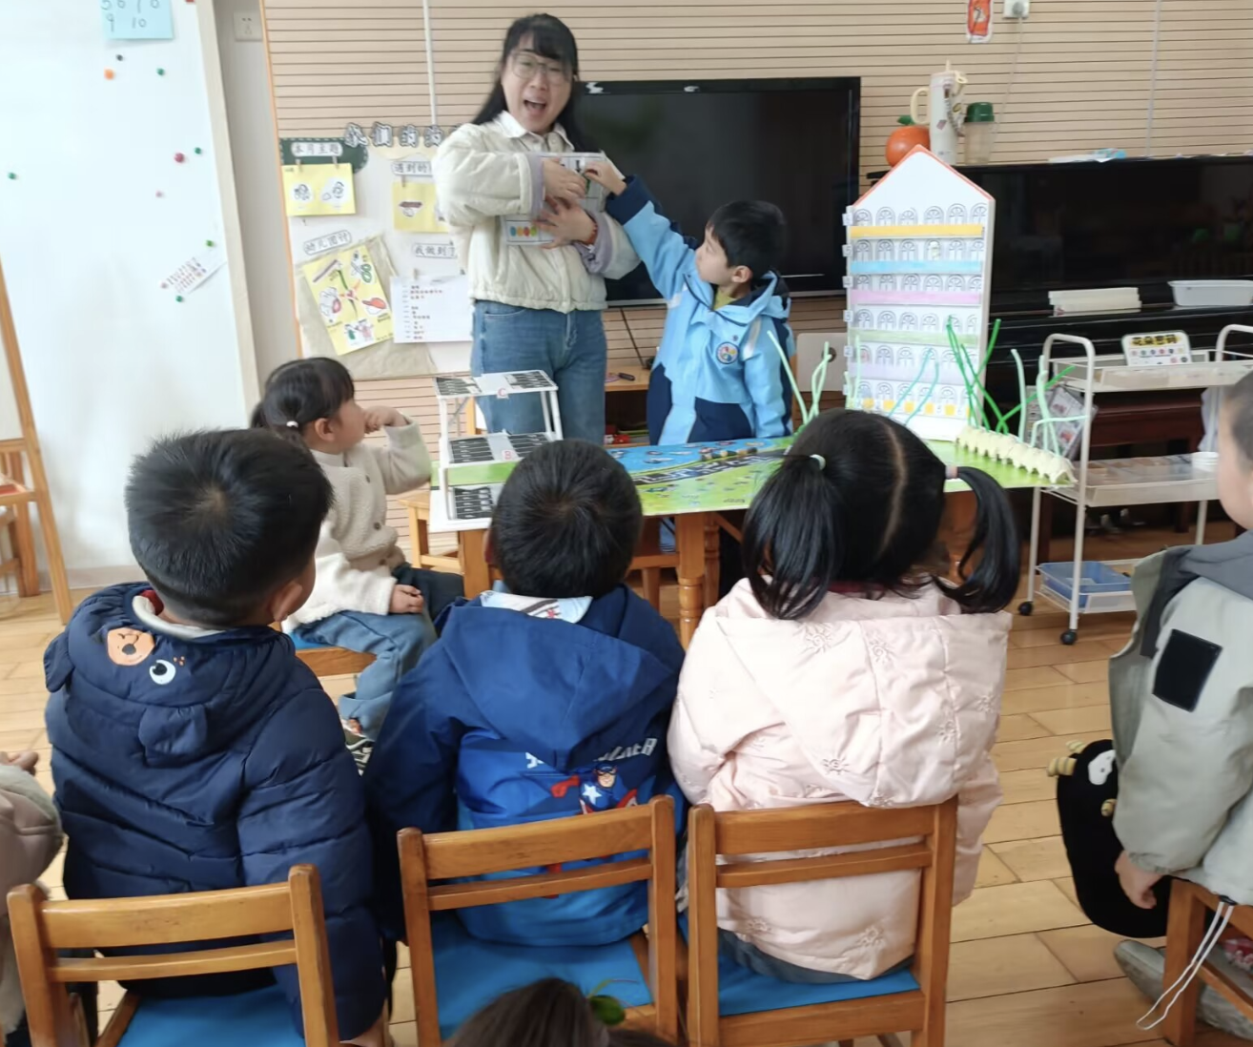 | 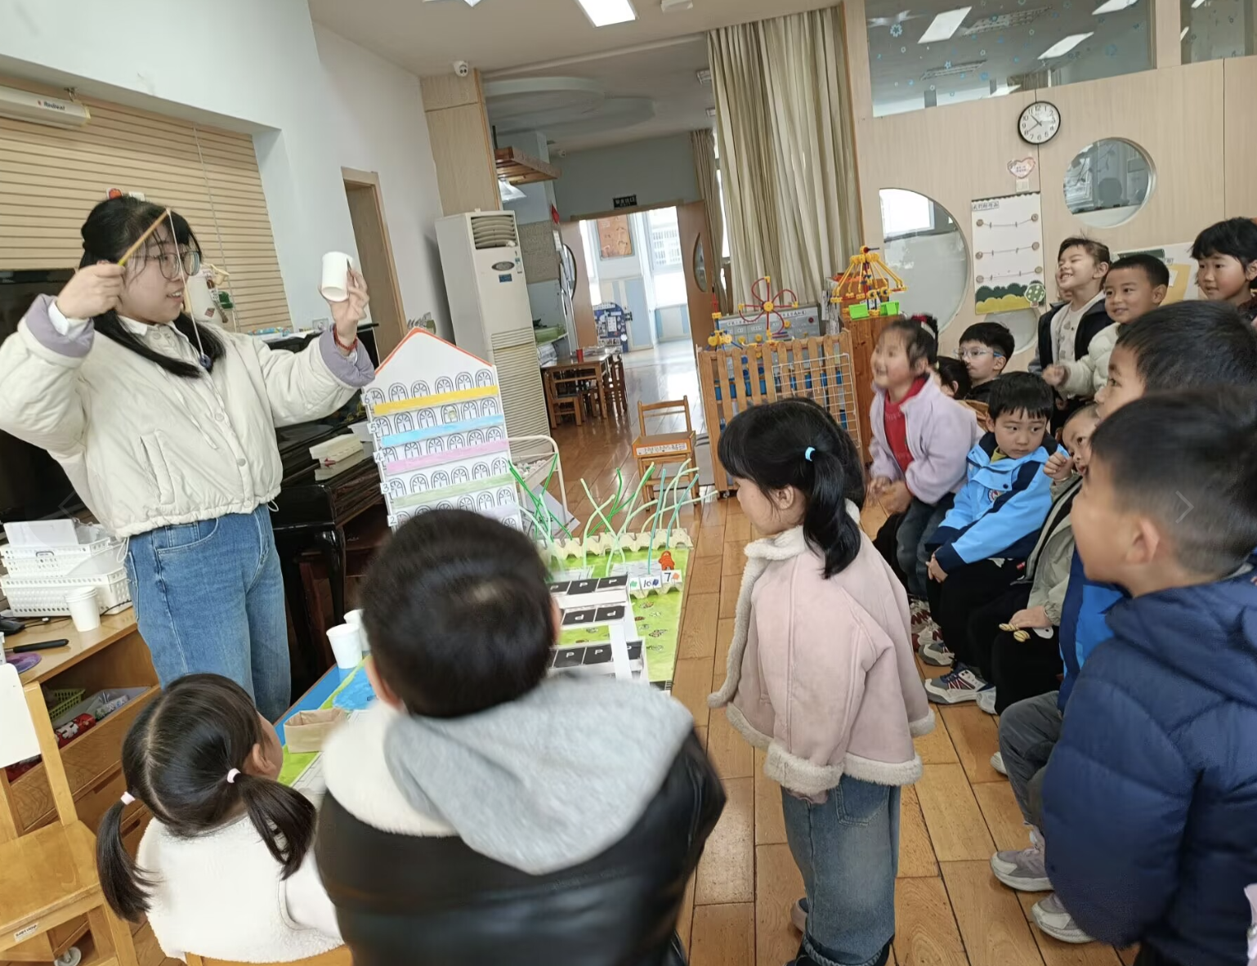 | 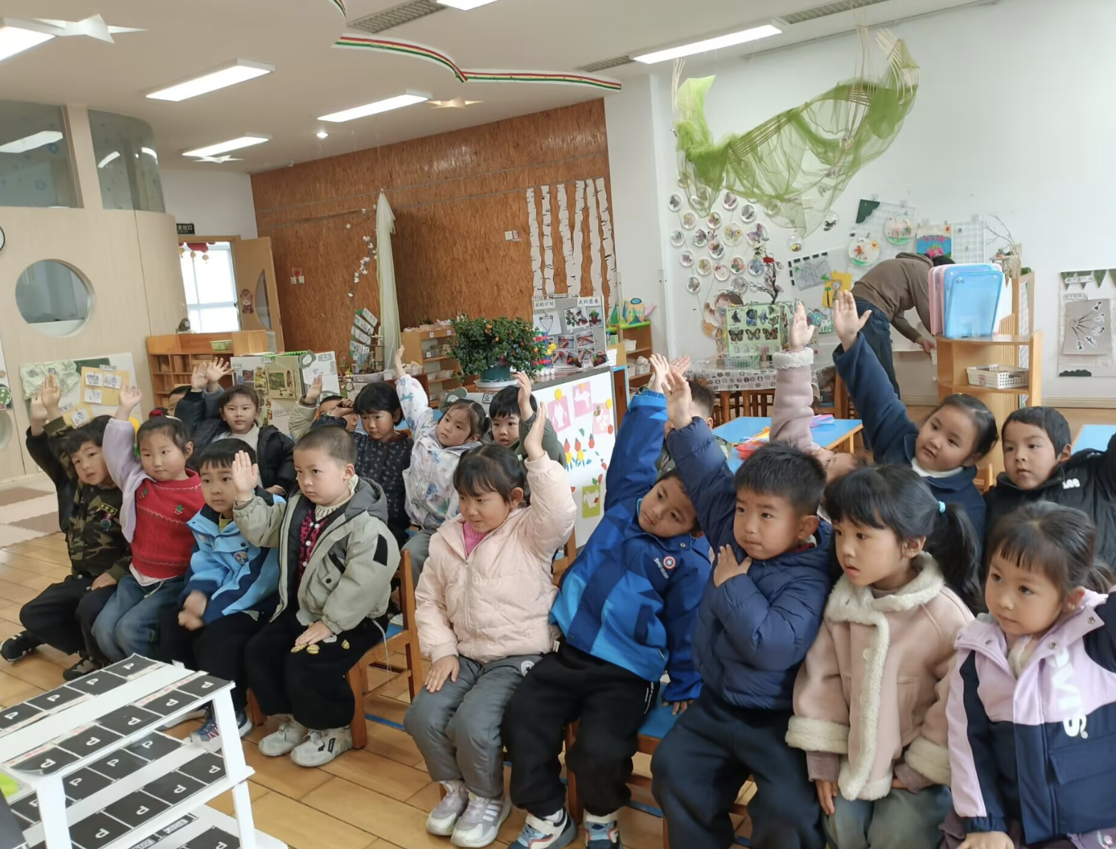
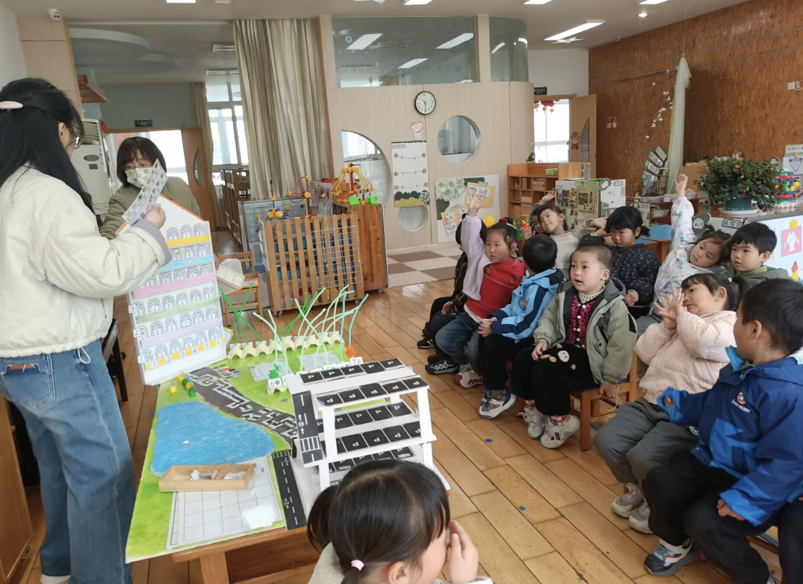 | 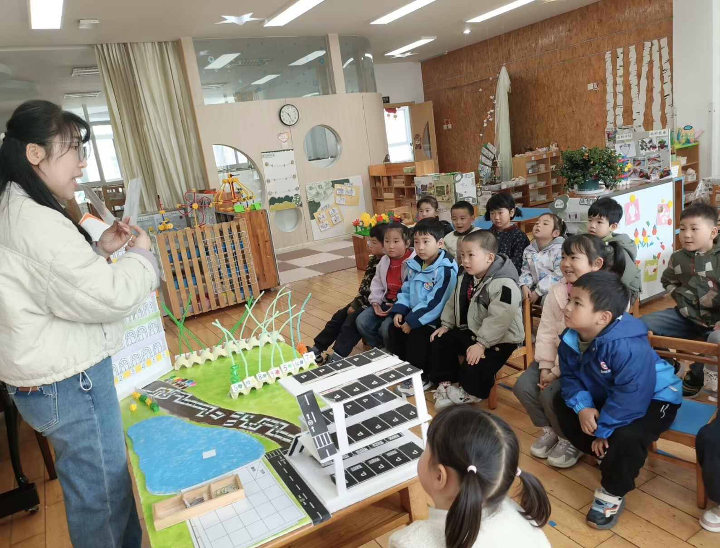 | 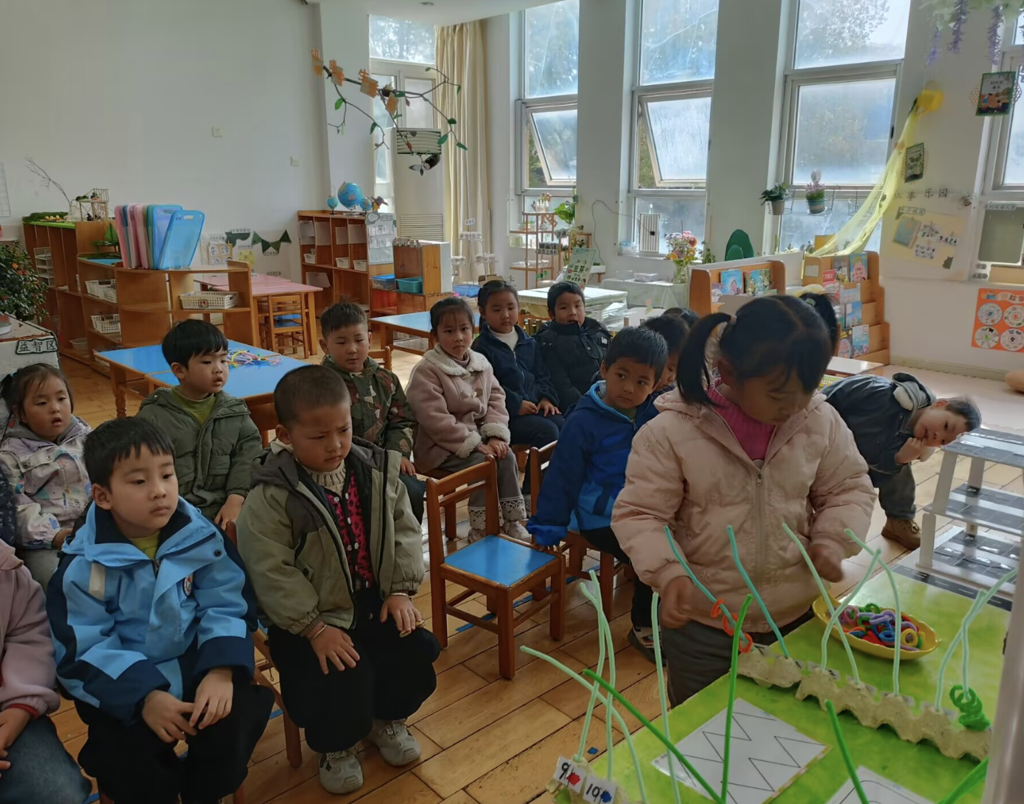

五、家园互动
春天来了，回家可以和孩子们一起阅读有关春天的绘本，解锁更多关于春天的小秘密，同时可以增进亲子感情哦～

